​Работы по благоустройству 8 красноярских скверов должны завершиться уже на следующей неделе​​
Работы по благоустройству скверов в Красноярске выполнены на 70,1%. Практически готовы к сдаче скверы на ул. Карбышева, 6-10а, проспекте Комсомольский, 23, ул. Ферганская, ул. Устиновича, 1, территории на пр. Металлургов, 55, ул. Кутузова, 73, ул. Королева, 10а и ул. Железнодорожников, 10.
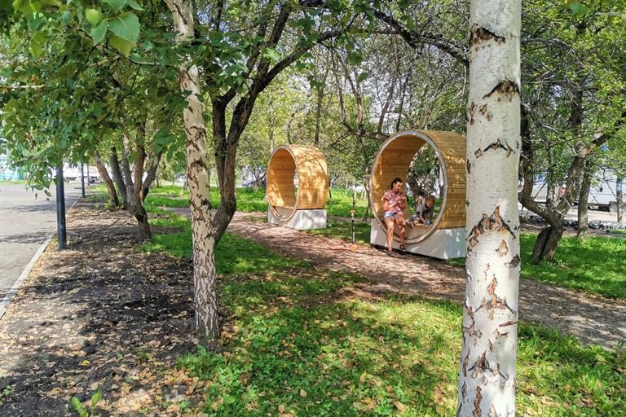

В скверах провели практически все запланированные работы, в ближайшие дни установят скамьи, урны и другие предусмотренные проектами малые архитектурные формы, также подрядчикам предстоит заняться озеленением.
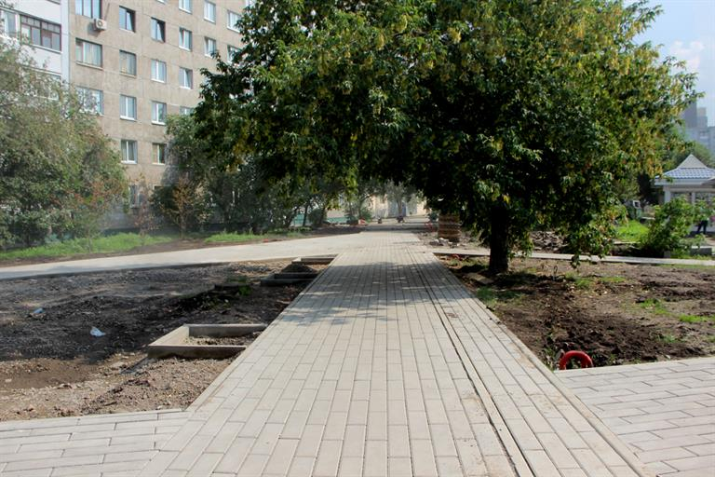
Напомним, что общественные пространства – парки, скверы и набережные благоустраивают в рамках национального проекта «Жилье и городская среда» по программе «Формирование комфортной городской среды».
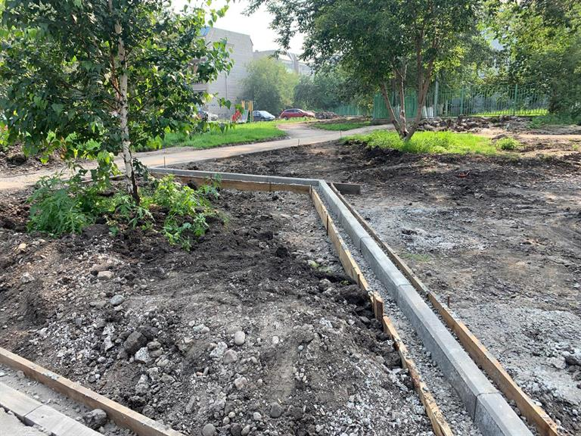
Всего в работе у подрядчиков 20 территорий. На большей части объектов работы вступают в завершающую стадию. Исключение составляют только самые большие и сложные – Ярыгинская набережная и сквер в микрорайоне Солнечный. Там работы будут продолжаться до глубокой осени.
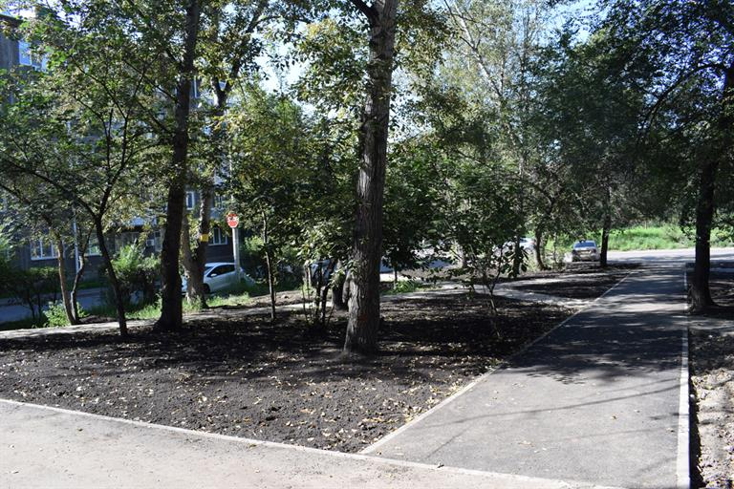
Также подрядчики должны серьезно ускориться в скверах на ул. 2-ая Ботаническая и в сквере «Юнга» на ул. Шевченко. На этих территориях пока самый слабый темп работ. Подрядчики объясняют это тем, что их подвели поставщики материалов. Это, впрочем, не снимает с них ответственности за сроки исполнения контрактов. Ведь если работы не будут завершены вовремя, придется платить штрафы.
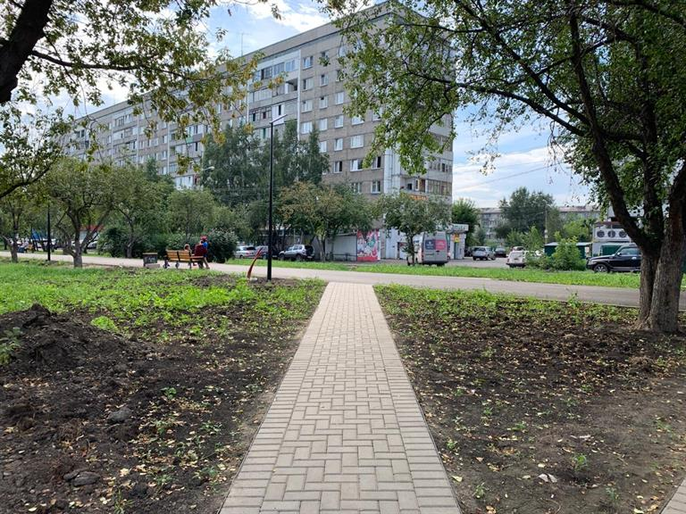
В скверах «Паниковка», «Одесский», «Черемушки», «Энтузиастов», «Сиреневый», на ул. Маерчака, 31, а также в парке Гвардейский и в сквере вдоль реки Кача в пер. Речной работы выполнены на 60-80%. Пока у подрядчиков есть время, так как сроки окончания контрактов по этим территориям – конец сентября.
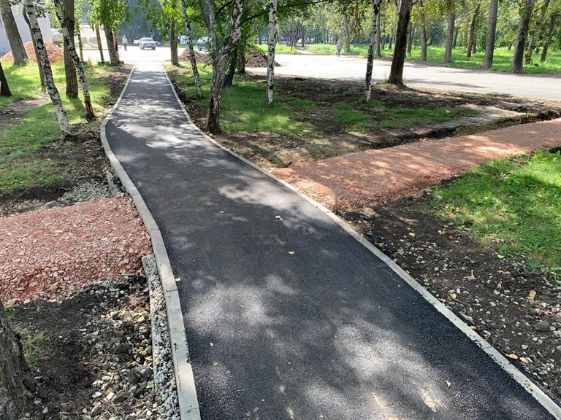​

Дополнительная информация для СМИ:
Светлана Трушкова (227-22-62)

